AKCE NA PROSINEC 2018
01. 12. 2018 sobota  Kulturní dům 14:00 | 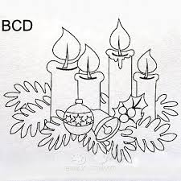  Adventní výstava prací dětí a žáků spojená s rozsvicováním vánočního stromu – kulturní dům – pořádá obecní úřad za spolupráce MŠ a ZŠ
02. 12. 2018  neděle  Kulturní dům 15:00 | 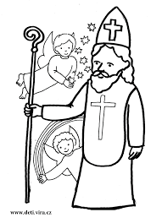  Mikulášská diskotéka spojená s nadílkou – pořádá obecní úřad za spolupráce MŠ a ZŠ
ZŠ, MŠ středa  05. 12. 2018 (dopoledne) | Přišel k nám Mikuláš... možná se u nás zastaví na své obchůzce sv.Mikuláš a potěší malé i velké ve škole...  zodpovídají: učitelky MŠ, ZŠ
Mateřská škola -  termín a čas bude upřesněn | Předvánoční besedování - odpolední posezení dětí a rodičů v MŠ
MŠ, ZŠ pondělí 10. 12. během dopoledne | Návštěva herce Slováckého divadla Tomáše Šulaje u nás ve škole:  „ Kouzelná show veselého Toma“
ZŠ - čtvrtek  20. 12. 2018 | Scénické čtení herců Slováckého divadle v bánovské ZŠ  „Alenka v kraji divů“ (pojedme linkovým autobusem, obdržíte podrobné informace), dohled: p. uč. Kunčarová, Machalová, p.as. Hodulíková
neděle 30. 12. 2018  podrobné informace budou upřesněny  Farní úřad Bánov  Obecní úřad Bystřice p. Lop.  Za spolupráce MŠ a ZŠ | 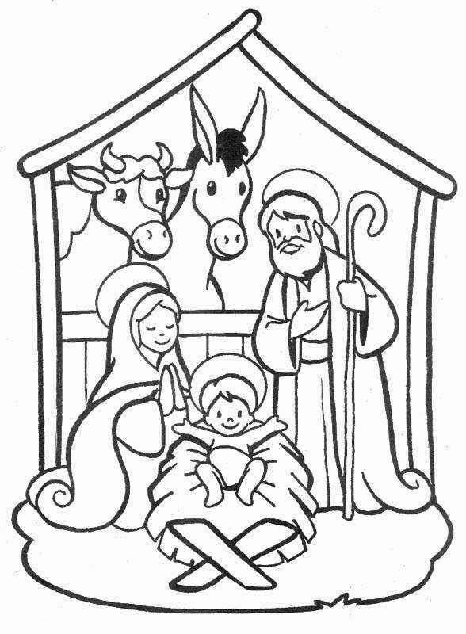  ŽIVÝ BETLÉM  Všem Vám přejeme pokojný adventní čas, mnoho klidu, radosti v době Vánoc a především zdraví a rodinnou pohodu v roce příštím...  ZAHÁJENÍ PROVOZU PO VÁNOČNÍCH SVÁTCÍCH  - středa 2.1. 2019 mateřská škola, školní jídelna  - čtvrtek 3.1. 2019 základní škola, školní družina

